ANDREJS PAULĀNS /1896-1975/
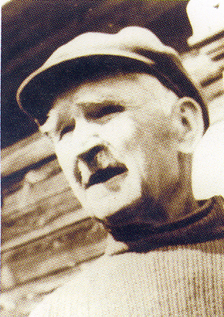
Dzimis Rēzeknes apriņķa Silajāņu pagasta Šembeļos (tagad Preiļu rajona Riebiņu novads).
Amatu mācījies no tēva. 1918 Atgriezies no I Pasaules kara ar iedragātu veselību, intensīvi pievēršas podniecībai

1957 Uzņemts MS
1958 Piešķirts Latvijas PSR Nopelniem bagātā mākslas darbinieka nosaukums

1933 Sāk piedalīties izstādēs Latvijā un pasaulē.
Nozīmīgākās izstādes:
1933 Helsinkos, 1935 Briselē, 1937 Parīzē, 1938 Berlīnē, 1939 Londonā, 1939,1959 Leipcigā, 1958 Ženēvā, 1959 Ņujorkā, Havannā, 1960,1961,1965,1969,1980 Maskavā, 1967 Monreālā.
Personālizstādes: 1971,1972 Rīgā, Preiļos, Rēzeknē, Ludzā

Apbalvojumi:
1936 Bronzas medaļa Latgales izstādē Rēzeknē
1937 Sudraba medaļa 1.Latvijas daiļamatniecības izstādē Rīgā, Sudraba medaļa Zemgales izstādē Jelgavā. Zelta medaļa un diploms Starptautiskajā mākslas un tehnikas izstādē Parīzē
1938 Atzinības raksts Starptautiskajā amatniecības izstādē Berlīnē
1940 Zelta medaļa Latgales izstādē Daugavpilī.
Darbi skatāmi ne tikai Latvijas muzejos, bet arī Sevrā, Dublinā, Faencā, Ženēvā, daudzās privātkolekcijās pasaulē
1982 MS par gada labāko radošo devumu Latgales keramikā sāka piešķirt A.Paulāna medaļu
Ierīkota memoriālā darbnīca Raiņa muzejā “Jasmuiža”

Licis pamatus novada dekoratīvās podniecības stilam. Izveidojis daudzu vāžu un svečturu pamattipus. Izkopis izteiksmīgu ornamentiku, kolorītu. Palicis nepārspēts plastiķis.

LITERATŪRA:
I.Viļčuka, P.Ušpelis Svečturis Latgales keramikā,Rēzekne,2000, “Latgales druka”

